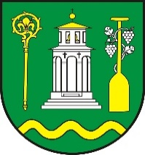
OBEC DVORY NAD ŽITAVOU
O b e c n ý ú r a d
Hlavné námestie 414/6, 941 31 Dvory nad Žitavou

Dvory nad Žitavou, 21.11.2022

Obec Dvory nad Žitavou v súlade s § 208 zákona č. 180/2014 Z.z. o podmienkach výkonu volebného práva a o zmene a doplnení niektorých zákonov v znení neskorších predpisov
z v e r e j ň u j e
elektronickú adresu na doručenie žiadosti o voľbu poštou, ktoré sú nasledovné:
sekretariat@dvory.sk alebo evidencia@dvory.sk
Žiadosť o voľbu poštou musí byť doručená najneskôr do 2.12.2022.
Žiadosť o voľbu poštou musí obsahovať tieto údaje:
- meno a priezvisko,
- rodné číslo,
- adresu trvalého pobytu,
- adresu miesta pobytu v cudzine.

Ing. Branislav Becík, PhD.
starosta obce

Telefón Bankové spojenie IČO E-mail Internet
035/3700 779 SK27 0200 0000 0001 7022 1172 00308897 evidencia@dvory.sk www.dvory.sk

